AD402浮子式自动排水器说明图
1.前言
自动排水器用于自动排除管道低处、油水分离气罐及各种过滤器底部等处的冷凝水。尤其适用于不便人工排污的地方，如高处、低处、狭窄处、安装自动排水器，可防止人工排水被遗忘而造成压缩空气被冷凝水重新污染。
本浮子式自动排水器为常开型，性能稳定、动作可靠，自动排水时间短，噪音小，使用寿命长。

2.结构与工作原理
AD402浮子式自动排水器的结构见附图。由上盖、防护罩、水杯和自动排水部件组成，上盖的接口与设备或系统冷凝水流水端连接，冷凝水经过大过滤网粗滤后流入水杯。
当水杯内无气压时，浮子靠自重落下，阀盖关闭内罩的上节流孔，活塞靠弹簧压下，活塞杆与O型圈脱开，冷凝水经过小滤网再次过滤后通过排水口排出，因而谓之“常开型”。
当水杯内存在气体压力，并且气压大于最低作动压力（0.15Mpa）时，活塞受气体压力作用，克服弹簧力及摩擦阻力上移。排水口道关闭
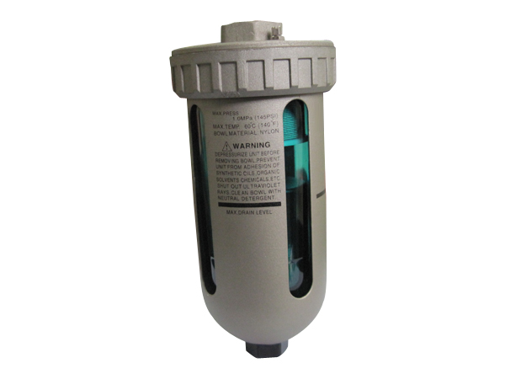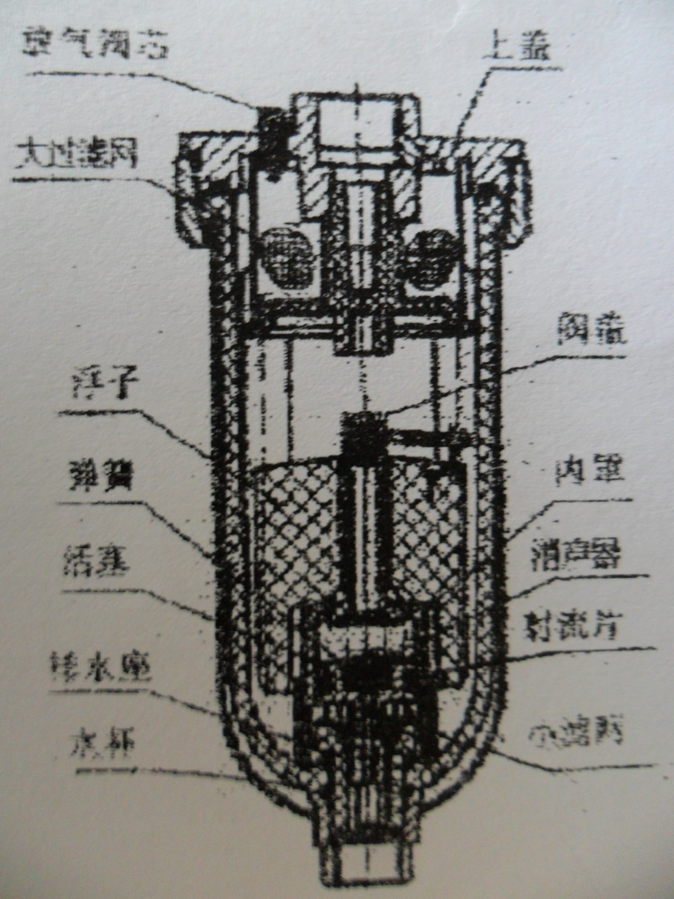
当水杯内的水位升高一定位置，浮子浮力克服自重后通过杠杆使力放大后将阀盖打开，气压力进入内罩活塞上腔，使活塞下移，排水口被打开排水。此时内罩腔内的压缩气体通过射流片的针孔形成射流喷出，加大排水口流速。故本品有排水时间段的优点。
水位下降到一定位置，浮子所受浮力减小阀盖落下，内罩上节留孔又被关闭，活塞上腔气压通过射流片针孔排泄，活塞上移排水口再次被关闭。

3.主要技术参数
保证耐压力： 1.5 Mpa
最高使用压力： 1.0 Mpa
作用压力范围： 0.15 Mpa -1.0 Mpa
环境及流体温度： 5-60℃
接管口螺纹规格： Rp1/2
排水口螺纹规格： Rp3/8

4.安装、使用与维护
本产品必须垂直方向、排水口朝下安装于设备或系统连接口上，并且接口必须密封，在1.0 MPa气压下不得漏气处在上盖的放气。

